МИНИСТЕРСТВО НАУКИ И ВЫСШЕГО ОБРАЗОВАНИЯ
РОССИЙСКОЙ ФЕДЕРАЦИИ
федеральное государственное автономное
образовательное учреждение высшего образования
«Самарский национальный исследовательский университет
имени академика С.П. Королева»
(Самарский университет)

Институт информатики, математики и электроники
Кафедра ПИАШ

Отчет по лабораторной работе № 2
Дисциплина: «Моделирование информационных систем»

Тема: «Внешнее описание программных комплексов»

Выполнил: Мельникова Д.С., Горбунова А.О
Группа: 3103 - 090401D

Самара 2025

СОДЕРЖАНИЕ
Название программной системы 3
Описание основного назначения программной системы 3
Цель разработки программной системы 3
Диаграмма PDOM. 4
Словарь данных 4
Таблица описания объектов, классов и атрибутов 5
Таблица описаний ролей и зависимостей 7
ЗАКЛЮЧЕНИЕ 7

Название программной системы
Разрабатываемая программная система (ПС) носит название: «Программная система для заказа малых газотурбинных двигателей с использованием 3D технологий».

Описание основного назначения программной системы
Данная система предназначена для автоматизации управления заказами на 3D-печать сложных технических изделий, малых газотурбинных двигателей. Она обеспечивает комплексный контроль всего жизненного цикла заказа - от получения технических требований до расчета стоимости и планирования производства.

Цель разработки программной системы
Оптимизация процессов изготовления сложных технических изделий методом аддитивных технологий с обеспечением прозрачности и контролируемости на всех этапах производства.

Диаграмма PDOM.
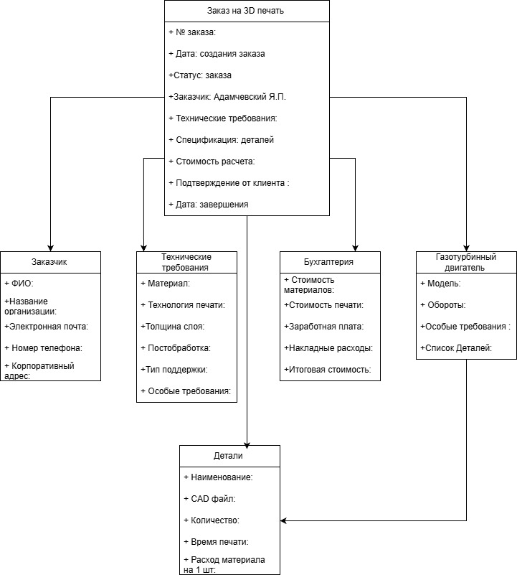
Рисунок 1 – Диаграмма PDOM разрабатываемой системы

Словарь данных
Клиент отправляет заказ на 3D-печать малого газотурбинного двигателя, система начинает сложный процесс управления производственным циклом. В момент поступления заказа система автоматически регистрирует обращение, фиксирует данные заказчика и присваивает уникальный идентификатор, создавая цифровой след будущего изделия. После этого технические специалисты загружают CAD-модели двигателя, и система интеллектуально анализирует конструкцию, разбивая её на отдельные детали — турбину, компрессор, камеру сгорания и другие элементы, каждый из которых требует индивидуального подхода к печати.
На этапе калькуляции система рассчитывает оптимальные параметры производства: подбирает материалы, определяет технологию печати для каждой детали, просчитывает расход порошковых сплавов и оценивает временные затраты. Автоматически формируется коммерческое предложение с детализированной стоимостью, которое отправляется клиенту для согласования. После подтверждения заказа система переходит к операционному управлению: распределяет компоненты по 3D-принтерам, формирует технологические карты и инициирует закупку необходимых материалов.
В процессе производства система непрерывно отслеживает статус печати каждой детали, фиксируя возможные отклонения и обеспечивая контроль качества. После завершения печати всех компонентов система координирует этапы постобработки — термообработку, механическую доводку и сборку двигателя. На финальном этапе формируется полный пакет документации, включая паспорта качества и сертификаты соответствия, после чего система организует отгрузку готового изделия клиенту, сохраняя всю историю производства для последующего анализа и оптимизации будущих заказов.

Таблица описания объектов, классов и атрибутов

Таблица 1 - описания объектов, классов и атрибутов
Объект/класс | Название | Атрибуты
Класс | Заказ на 3D печать | №, дата, статус, заказчик, технические требования, спецификация деталей, стоимость расчета, подтверждение
Класс | Заказчик | ФИО, организация, электронная почта, телефон, адрес
Класс | Технические требования | материал, технология печати, толщина слоя, постобработка, тип поддержки, особые требования
Класс | Бухгалтерия | стоимость материалов, стоимость печати, заработная плата, накладные расходы, итоговая стоимость
Класс | Газотурбинный двигатель | модель, обороты, особые требования, список деталей
Класс | Детали | наименование, CAD файл, количество, время печати, расход материала

Таблица описаний ролей и зависимостей
Таблица 2 - описаний ролей и зависимостей
Класс | Роль | Зависит | Кратность
Заказ на 3D печать | Заказ на 3D печать | От заказчика | 1 -1
Заказ на 3D печать | Заказ на 3D печать | От технических требований | 1-1
Заказ на 3D печать | Заказ на 3D печать | От детали | 1-1n
Заказ на 3D печать | Заказ на 3D печать | От бухгалтерии | 1 - 1
Заказ на 3D печать | Заказ на 3D печать | От газотурбинного двигателя | 0-1
Газотурбинный двигатель | Газотурбинный двигатель | От детали | 1 – 1n

ЗАКЛЮЧЕНИЕ
В результате выполнения лабораторной работы выполнено оформления внешнего описания программного обеспечения в виде диаграммы PDOM.

